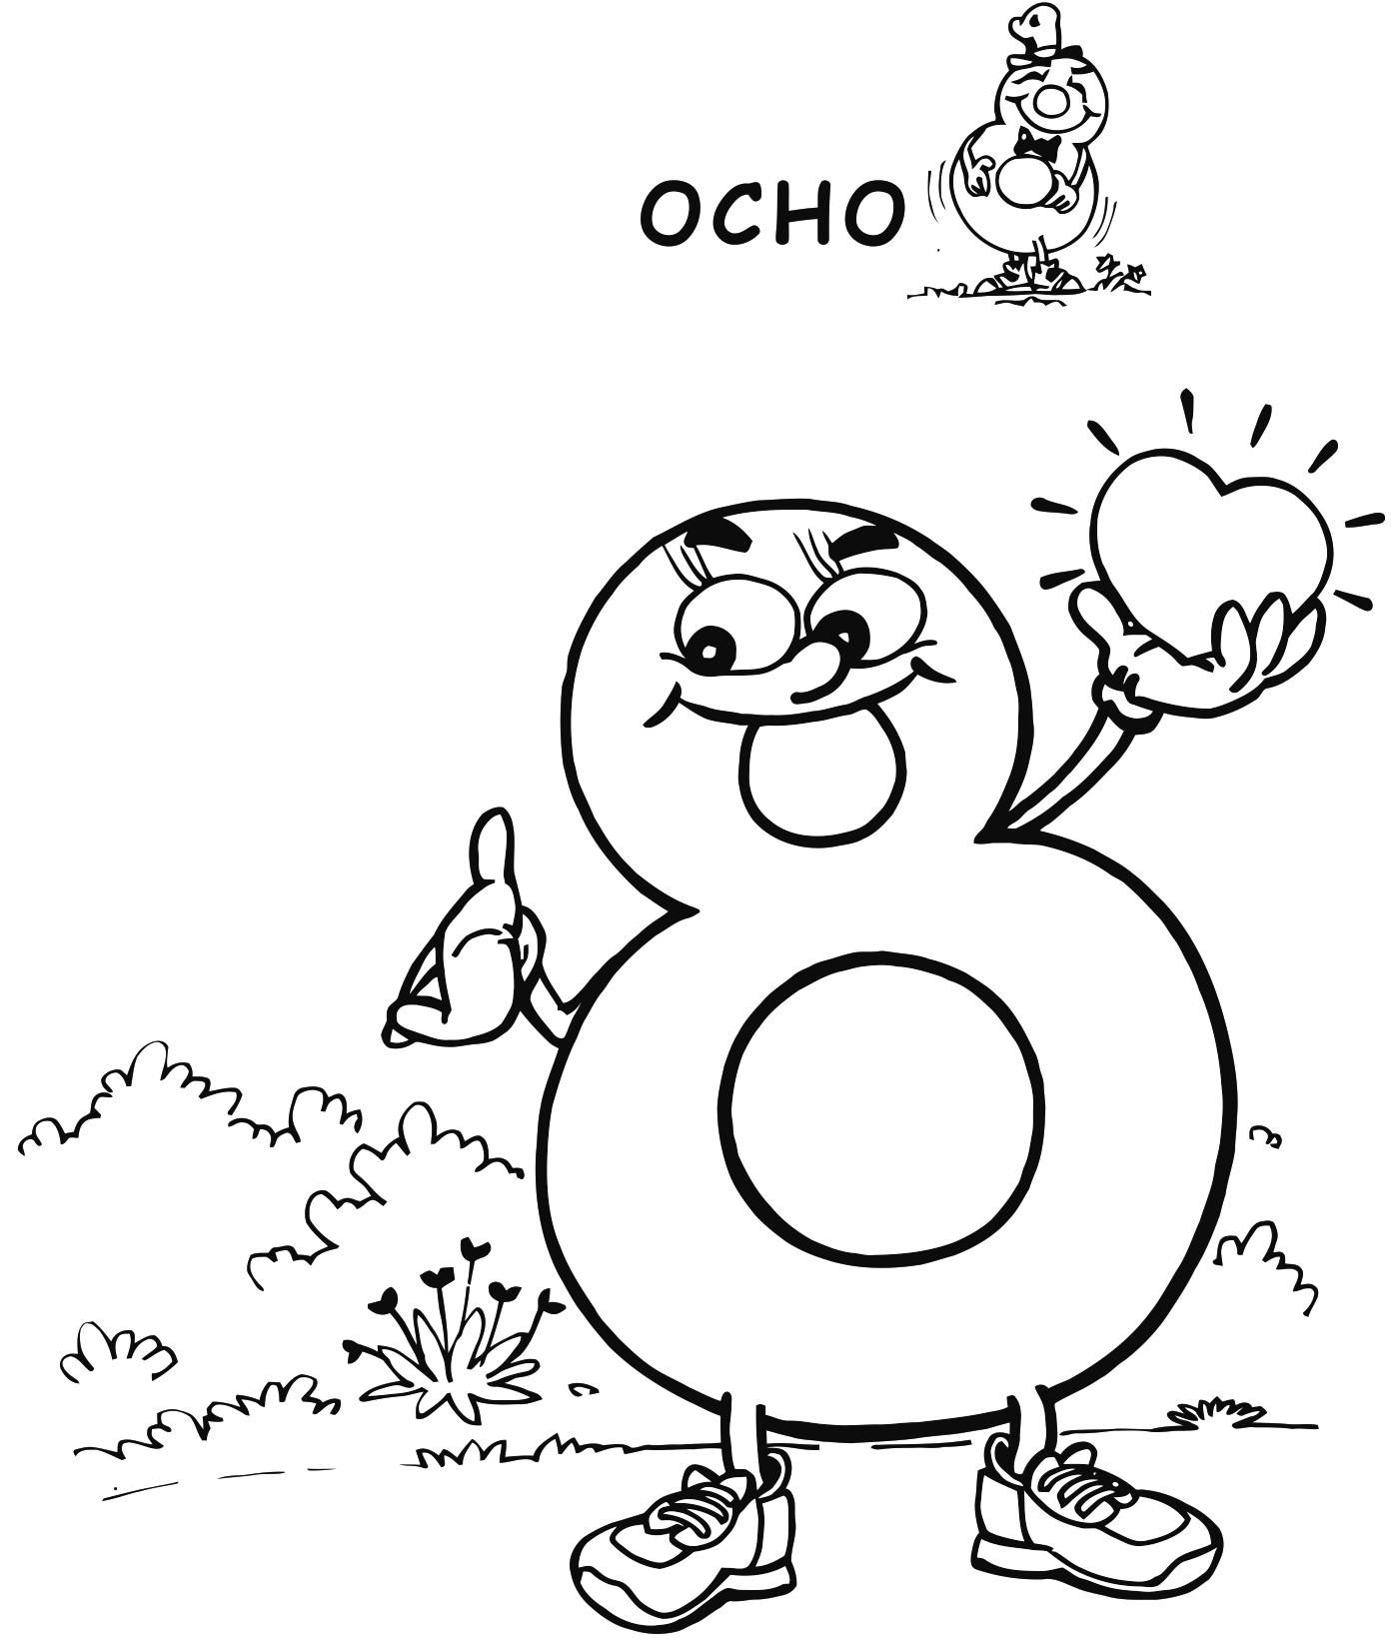
NÚMERO OCHO
Delinea con plumón delgado.
Colorea.

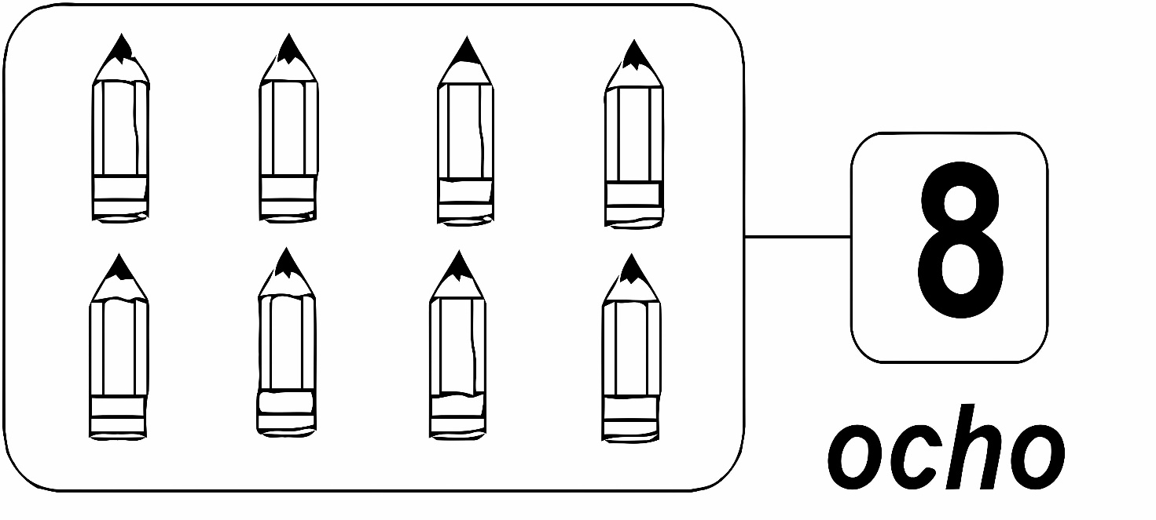

Repasar con lápiz en número ocho.

EJERCICIOS
Pinta según se indica.
1 = Verde
2 = Azul
3 = Anaranjado
4 = Rosado
5 = celeste
6 = marrón
7 = Amarillo
8 = rojo

